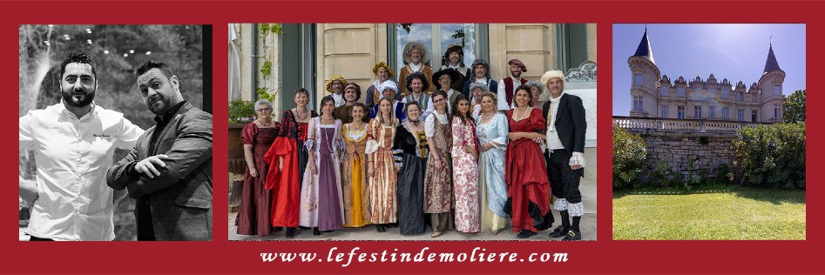

LE FESTIN DE MOLIÈRE

**A la table de Molière en compagnie des Vignerons du Terroir Pézenas du chef étoilé Clément Bonano.**

La quatrième édition du Festin de Molière réunira près de 300 convives au Château Saint Martin de Graves à Pézenas le vendredi 31 Mai 2024.

Comme chaque année, les vignerons du terroir Pézenas invitent à rejouer les fastes de la cité de Pézenas, théâtre de grands vins, en 1653, lorsque les États Généraux du Languedoc se réunissaient dans la ville. Molière et sa troupe venaient alors divertir la cour du Prince de Conti, grand seigneur amateur de théâtre, troisième personnage du royaume de France.

Les vigneronnes et vignerons, costumés pour l’occasion, reçoivent les convives à chaque table pour servir et présenter les vins de l’appellation. Le dîner est servi « à la française », c’est à dire à l’assiette, et le menu est une création du chef étoilé Clément Bonano et de son frère Benjamin. (Restaurant La Mécanique des Frères Bonano à Colombières sur Orb).

Pour cette 4ème édition, le spectacle sera interprété avant le dîner, dans la cour du Château Saint Martin de Graves à Pézenas. La représentation s'intitule « Les Farces de Molière » interprétée par la Compagnie Provisoire dans le cadre de la 15ème édition du Festival « Molière, le théâtre dans tous ses éclats ».

LE CHÂTEAU SAINT MARTIN DE GRAVES - PÉZENAS

Le château Saint Martin de Graves s’élève dans un superbe parc de verdure, au-dessus de l’Hérault, avec une vue dominante sur la cité de Pézenas. Pour l’anecdote, c’est ici que Johnny Hallyday découvrit les vins du Languedoc et signa sa célèbre cuvée Terre d’Aumes. Ce sera le lieu idéal pour proﬁter de la soirée dès 19h avec service de l'apéritif en extérieur, suivi du spectacle joué dans la cour du Château et du dîner gastronomique servi dans les salles de réception du château.

LES FARCES DE MOLIÈRE – DANS LE CADRE DU FESTIVAL « MOLIÈRE, LE THÉÂTRE DANS TOUS SES ÉCLATS ! »

« *C*’*est une étrange entreprise que celle de faire rire les honnêtes gens.* » Molière

Alors que la troupe de Molière est en tournée, trois de ses jeunes interprètes retraversent ses premières comédies en un acte. À travers trois extraits de pièces, les comédiens plongent avec enthousiasme, dans la farce et la critique. S’amusant de tous les codes du théâtre, ils font entrer le public dans la folie de leurs personnages !

La Compagnie Provisoire – conception et mise en scène Julien Guill

LE DÉROULÉ DE LA SOIRÉE

**19h00 – Apéritif et mises en bouche**

La soirée débutera par un apéritif champêtre dans le parc du Château en compagnie des vigneronnes et vignerons du terroir Pézenas.

20h00 - Les Farces de Molière

Spectacle assis dans la cour du château. Originale, relevée et moderne, la représentation assemble avec malice et espièglerie des extraits des premières pièces en un acte de Molière. La Compagnie Provisoire revient jouer à Pézenas pour l’occasion dans le cadre du festival Molière, le théâtre dans tous ses éclats !

21h00 - Le dîner gastronomique

Les vigneronnes et vignerons seront costumés et présents à chaque table et l’ensemble de leurs vins sera accessible aux convives ; une occasion parfaite pour découvrir le terroir de Pézenas. Le menu est une création du chef étoilé Clément Bonano et de son frère Benjamin mise en scène par le traiteur Husser, fidèle au Festin.

**Le Menu**

**Mises en Bouche**

Cassolette de cuisse de caille confite, coco, goutte de poivron et capron

Sablé pavot et haddock crémeux au fromage frais et herbe

Pomme d’amour au foie gras et biscuit fruits secs

Atelier plancha avec brochette de saint-jacques au lard et tielle à notre façon

**Hors d’Oeuvre**

Pointes d’asperges vertes, truite gravlax, ail noir et mousseline aux agrumes

**Rot**

Le Carré d’Agneau d’Aveyron rôti,

émincé de carottes et pois gourmands à la française, jus d’agneau anisé

**Fromage**

Ecume de fromage de chèvre, crumble de pain saupoudré de pollen

**Entremet**

Belles garriguettes préparées en Pavlova, notes de rhubarbe et de thym

Les Frères Bonano

Situé dans les Hauts Cantons de l’Hérault, à proximité de Lamalou-les-Bains, le restaurant « la Mécanique des frères Bonano » a été honoré en 2023 d’une étoile au prestigieux guide Michelin.

Une consécration pour Clément, le talentueux chef cuisinier, et Benjamin, l’expert sommelier, qui ont pris la décision de revenir travailler dans leur région natale en 2016.

Aujourd’hui, ils s’efforcent de faire les bons choix, en sélectionnant les produits parfaits en exprimant une cuisine généreuse et inventive.

Ils élaboreront avec le traiteur Husser ce dîner d’exception selon les principes du service à la française.

Les vins du Terroir Pézenas

Véritable mosaïque de sols, le terroir Pézenas se compose de cailloutis villafranchiens, de schistes, de calcaire et de grès, avec cette particularité d’être traversé par des coulées de basalte. Ce terroir volcanique se singularise dans le vignoble du Languedoc et en fait sa rareté à l’échelle de la planète apportant de la complexité et de la minéralité aux vins.

Uniquement en rouge, nos crus Pézenas présentent une signature commune, élégante et veloutée. Riches à l’attaque, ils font preuve d’équilibre et de rondeur avec des tanins présents, soyeux et persistants. Ces vins volcaniques révèlent un étonnant potentiel de garde. Nos vins éprouvent le besoin naturel de s’accorder avec un menu original.

Les Vignerons du terroir de Pézenas participants :

Mas Belles Eaux - Château La Font des Ormes - Domaines Paul Mas - Domaine Allegria Domaine de l' Aster - Mas Gabriel - Terres des Perdrix - Sauta Roc - Le domaine des Griffes Monplezy - Mas Farchat - Van Aalderen - La Fontesole - Les Trois Puechs - Villa Tempora Domaine Le Conte des Floris - Les Caves Molière.

Pourquoi Molière et Pézenas ?

Si les vignerons du Terroir de Pézenas se sont passionnés pour Molière c’est que celui-ci a vécu ici une partie de sa carrière d’homme de théâtre. Durant l’été 1653, Pézenas s’anime. Armand de Bourbon, Prince de Conti, que les piscénois avaient connu enfant, vient s’installer, lui et sa suite composée de 200 personnes, dans le château de la Grange des Prés. Entre deux représentations à la Grange des Prés et pour les États Généraux, assemblée itinérante qui vote l’impôt au roi et supervise l’administration des diocèses, Molière joue dans les palais de la ville. Ses pièces se nourrissent des scènes qu’il observe dans la cour du Prince aussi bien que sur les places de foire, ou encore dans la boutique de son ami, le barbier Gély, qui occupe une place centrale devant laquelle la foule se presse et joue toutes les meilleures scènes de la vie dont Molière se délecte.

Des fréquents séjours de Molière à Pézenas est né le mouvement moliériste du XIXème siècle. Ce qui fera dire plus tard à Marcel Pagnol que « si Jean Baptiste Poquelin est né à Paris, Molière est né à Pézenas. »

Tarifs

Diner Spectacle : 150€ ttc/personne *

*tarif primeur valable jusqu’au 1er Mai : 140€ ttc/personne.

Information et réservation

Site Internet : https://[www.lefestindemoliere.com/](http://www.lefestindemoliere.com/) Email : [reservation@lefestindemoliere.com](mailto:reservation@lefestindemoliere.com)

Tel. : 06 25 93 08 08

Contact presse

Ghislain d'Aboville [contact@lefestindemoliere.com](mailto:contact@lefestindemoliere.com) 06 25 93 08 08